Análisis Econométrico: Unidad 1
  - Auditoría Forense y Modelización
Erick Fabricio Condoy Seraquive
Table of contents

1 Resumen Ejecutivo
Este informe detalla los hallazgos de la auditoría forense aplicada a los datos de la región LATAM-20, centrándose en la detección de anomalías y la construcción de un panel balanceado.

2 1. Introducción
El presente estudio se enmarca en la cátedra de Econometría Aplicada 2026. Se utiliza el backend institucional para garantizar la trazabilidad de cada observación.

3 2. Metodología
Se aplicó un pipeline de ingesta inteligente que prioriza fuentes de API (World Bank) y realiza un fallback a archivos locales normalizados.

4 3. Resultados
A continuación se presenta un análisis descriptivo preliminar de la muestra.
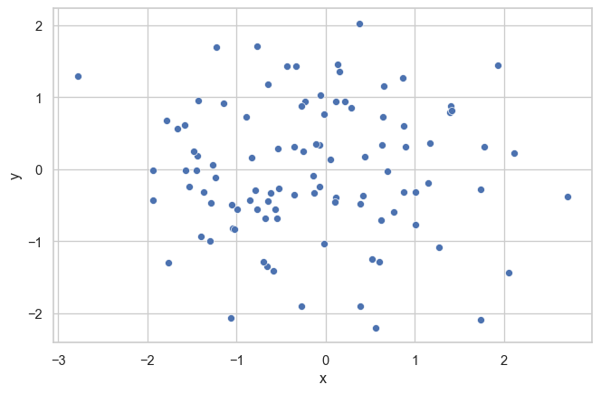
Figure 1: Distribución de Datos Normalizados

5 4. Conclusiones
La infraestructura de datos actual permite una transición fluida hacia modelos de estimación dinámicos (GMM, Panel Data).

Referencias

